云盯产品配置调试指南

1、 设备连接
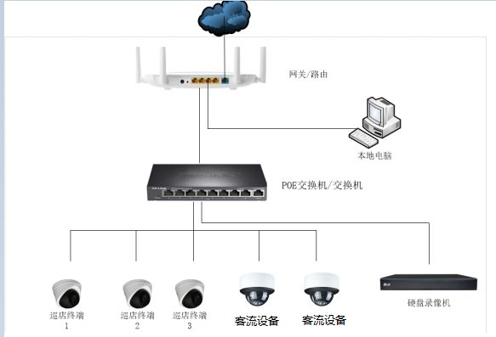
设备默认的ip获取方式为DHCP，连接到路由器后可自动获取IP。

2、 设备搜索
配置前请到yd.yunding360.com下载安装配置管理“工具配置云盯”或通过4008-400-360联系技术支持提供配置工具。设备连接好后，打开“云盯配置工具”对局域网内设备进行搜索，自动搜索出局域网内连接的所有云盯云盯设备。
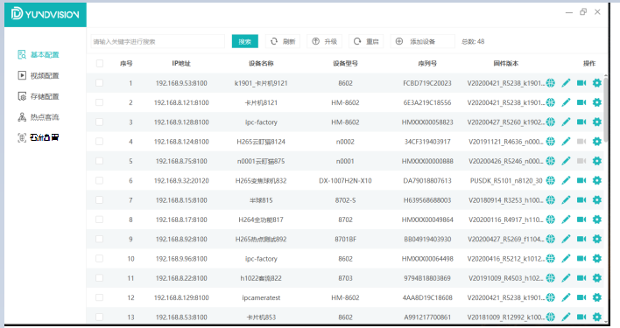
3、 设备基本配置
在【基本配置】页面的设备列表中，选择需要修改配置的设备。
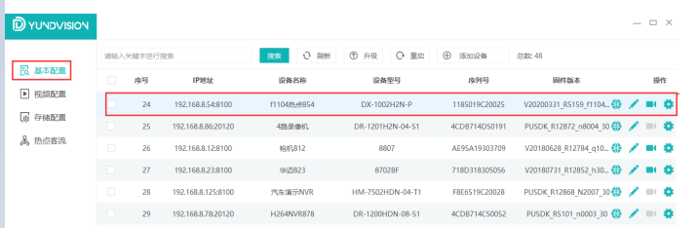
在“操作”一列中的按钮分别为修改网络配置、修改设备名称、视频预览、高级配置。
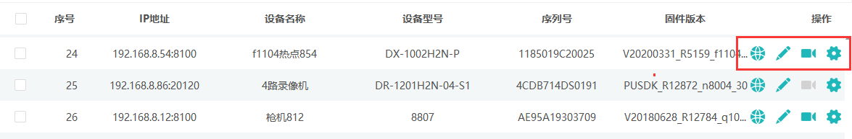

4、 修改设备IP地址
点击“网络配置”图标，会弹出网络配置窗口，勾掉“自动获取IP地址”，将自动获取IP改为手动静态IP（便于录像机视频存储时和后期维护使用），配置与当前局域网相同网段的静态IP（注意避免IP地址冲突），修改完成后提交保存即可。
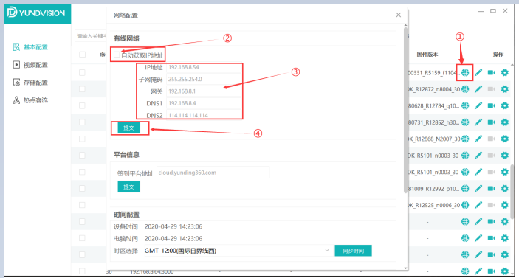

5、 视频预览
点击“视频预览”图标，可预览当前设备实时视频画面（仅对支持预览功能的设备有效）。
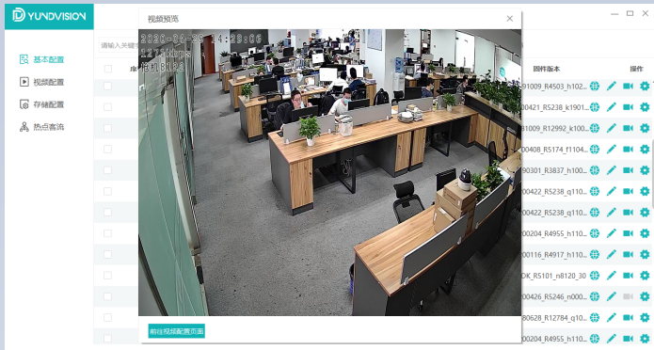

6、 录像机视频通道配置
在【存储配置】页面中，先选择“接入设备”菜单，再选择“设备列表”中需要配置的录像机，在打开的“接入设备列表”中完成设备通道添加。
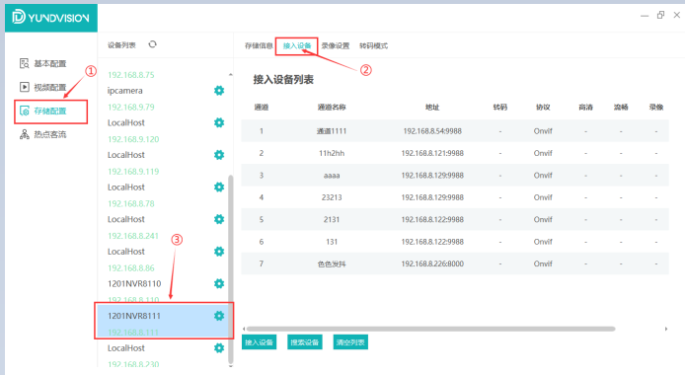
点击“搜索设备”，在弹出的设备搜索页面中选择需要添加的前端摄像机，点击“添加测试”，若能看到该设备实时画面，则表示设备能添加到录像机通道。
在接入信息中会自动匹配当前录像机可用的通道号，可该通道名称进行自定义命名，若摄像机有登录验证账号，则需输入正确的账号密码验证，使用ONVIF协议，点击“提交”即可添加成功。
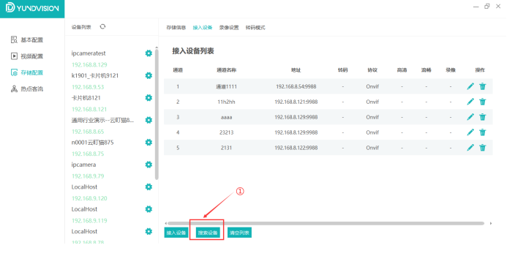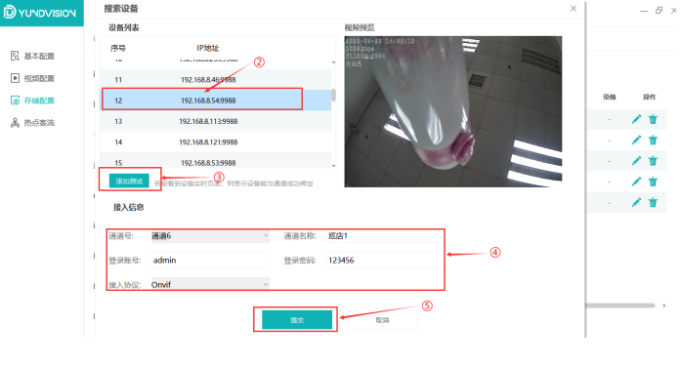

7、 巡店终端热点功能启用配置
在【热点客流】界面中，设备列表中选择巡店终端，勾选“启用热点分析功能”，配置热点检测时间段，提交保存即可。
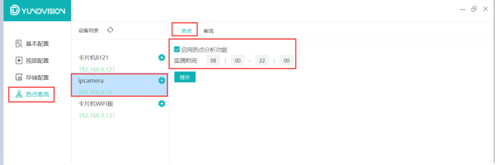

8、 平台设备添加绑定
打开云盯360平台（地址：https://yd.yunding360.com ），登录企业账号，进入云盯360管理平台。
- 创建区域及门店
在功能菜单中选择【配置管理】—【组织架构】—【区域&门店配置】，先添加区域，再添加门店。该区域并非行政区域，而是由用户自定义的动态区域，例如：华东区、北区、南区等，由用户自定义创建的区域，方便用户管理自己的门店；
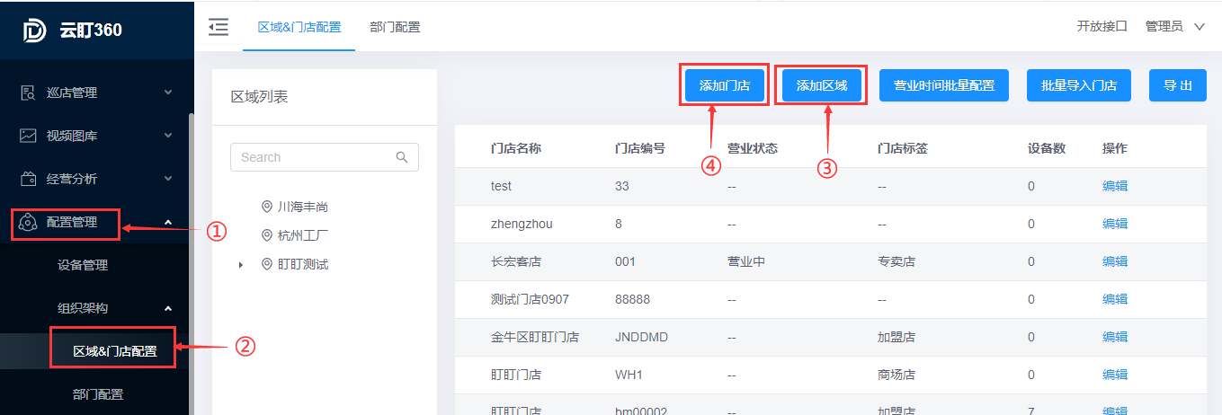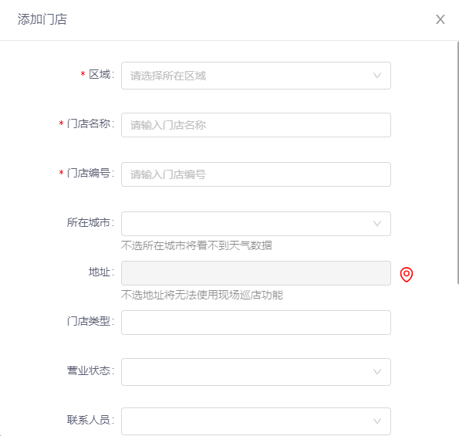
- 添加绑定设备
在功能菜单中选择【配置管理】—【设备管理】，在该页面该页面中点击“添加设备”按钮，按照弹窗提示操作即可。
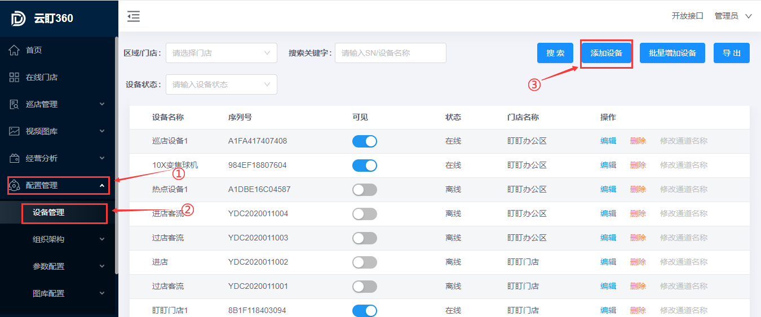
序列号及KEY---在设备机身的产品标签上，若标签上有KEY码则必填，无KEY码则可不填；
设备名称---自定义设备名称；
门店---选择设备安装的门店名称，完成设备与门店的绑定工作。
注意：设备添加时请注意设备类型，除客流设备一般选择店内客流外，其他设备一般均为非客流设备（如巡店终端、录像机等）。
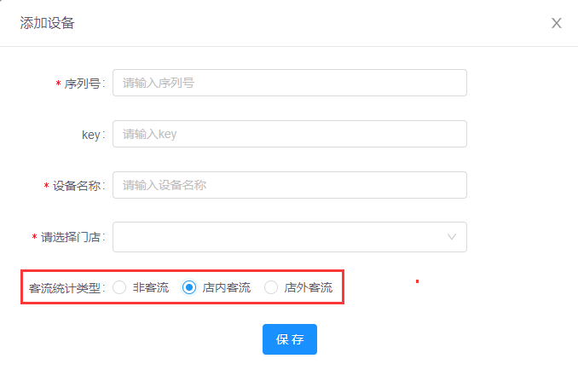
- 完成设备添加绑定
设备添加绑定工作完成后，通过设备列表查看设备如果处于“在线”状态，说明该设备所有的网络配置已正常连接平台，即完成设备添加绑定工作。
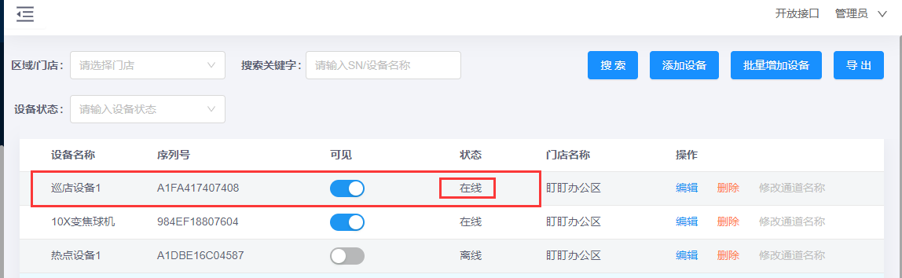

备注：
如若在设备配置调试过程中遇到问题，可致电云盯全国服务热线4008-400-360寻求支持。

